*PROBLEM SOLUTION DOCUMENT*

|  |  |  |
| --- | --- | --- |
| Information Ticket iMonitoring (Diisi oleh Lead) | | |
| No. Ticket | : | 2504000118 |
| Submit date | : | 25/04/2025 |
| Nama Client/User | : | DIPO STAR FINANCE/EDDY RAKHMAN |

|  |  |  |
| --- | --- | --- |
| LEVEL OF INTEREST AND IMPACT (Diisi oleh Lead) | | |
| Urgency | ☐ | *NON URGENT*  *(Perubahan terjadwal dan tidak memiliki batasan waktu tertentu)* |
| ☒ | *URGENT*  *(Perubahan yang telah terjadwal namun memiliki batasan waktu tertentu)* |
| ☐ | *EMERGENCY*  *(Perubahan yang perlu dilakukan dengan segera dan setiap saat)* |
| Impact | ☒ | MINOR  *(Perubahan tidak berdampak langsung kepada operasional dan keamanan informasi)* |
| ☐ | MAJOR  *(Perubahan berdampak langsung operasional dan keamanan informasi)* |

SIGN OF APPROVAL

|  |  |  |
| --- | --- | --- |
| Prepare By: | Sign | Date |
| [Fauzan] |  | 25/04/2025 |

|  |  |  |
| --- | --- | --- |
| Assessment By : | Sign | Date |
| [Sepria Yunita] |  | 25/04/2025 |
| [Senior Support] |  |  |

* Ttd setelah semua proses selesai dan package siap dikirimkan ke client)

DAFTAR ISI

1 BACKGROUND 5

1.1 Explanation Of Problems And Solutions * (Diisi Oleh Lead) 5

1.2 Impact Analysis* (Diisi oleh lead) 5

2 IMPLEMENTATION PLAN SYSTEM (EQUIPPED BY STAFF SUPPORT) 5

2.1 detail solution 5

2.1.1 *Solution (Diisi Penjelasan Detail Tentang Solusi Dan Penambahan Solusi Oleh Dev Support) 5*

2.1.2 *List Of Impact Module/ Functions/Process/Reporting 5*

2.2 CAPTURE SCRIPT CHANGES IN DATABASE/UI 5

2.2.1 *Before 5*

2.2.2 *After 5*

2.3 LIST OBJECT 5

3 IMPLEMENTATION 6

3.1 Implementasi UAT* 6

3.2 Implementasi Production* 6

4 RUNDOWN 7

4.1 Rundown Activity : 7

4.2 Rollback* 7

4.2.1 *Rollback UAT 7*

4.2.2 *Rollback Production 7*

5 TESTING RESULT 8

5.1 Skenario Testing (Equipped By Staff Support) 8

5.2 Skenario Testing (To Be Field By Qa) 8

# BACKGROUND

## *EXPLANATION OF PROBLEMS AND SOLUTIONS * (*DIISI OLEH LEAD*)*

|  |  |  |
| --- | --- | --- |
| No. Ticket | : | 2504000118 |
| Problem | : | Revisi Sell Date di Menu Sell Settlement |
| RCA | : | Revisi Sell Date di Menu Sell Settlement, Sell code: 1000.SL.2504.00034, dikarenakan kesalahan input.  Before : Revisi sell date dari 11 April 2025  After : menjadi 15 April 2025 |
| Solution/Workaround | : | AKAN DIBUATKAN SCRIPT GENERAL UNTUK UPDATE SELL DATE PADA MENU SELL SETTLEMENT INI AGAR DAPAT DIEXECUTE OLEH TIM ITD JIKA ADA CASE YANG SAMA. KARENA MERUBAH SELL DATENYA SAJA TIDAK MEMILIKI PENGARUH/EFFECT KE TRANSAKSI LAIN YANG SUDAH TERBENTUK |
|  |  |  |

## *IMPACT ANALYSIS* (*DIISI OLEH LEAD*)*

|  |  |  |
| --- | --- | --- |
| *Impact Analysis* | *:* | MTN-BERULANG. Siapkan script General untuk update Sell Date pada menu Sell Settlement ini. karena merubah sell datenya saja tidak memiliki pengaruh/effect ke transaksi lain yang sudah terbentuk |
| *Module / Functions that must be tested* | *:* | MTN-BERULANG. Siapkan script General untuk update Sell Date pada menu Sell Settlement ini. karena merubah sell datenya saja tidak memiliki pengaruh/effect ke transaksi lain yang sudah terbentuk |

# IMPLEMENTATION PLAN SYSTEM (EQUIPPED BY STAFF SUPPORT)

## *DETAIL SOLUTION*

### *SOLUTION* (DIISI PENJELASAN DETAIL TENTANG SOLUSI DAN PENAMBAHAN SOLUSI OLEH DEV SUPPORT)

### LIST OF IMPACT MODULE/ FUNCTIONS/PROCESS/REPORTING

## *LIST OBJECT*

| No | Old/New | File/Object Name | Type | Copy Form | Deployment Path | Notes |
| --- | --- | --- | --- | --- | --- | --- |
| 1 | Old |  | ASPX | - |  | - |
| 2 | Old |  | CS | - |  | - |

## CAPTURE SCRIPT CHANGES IN DATABASE/UI

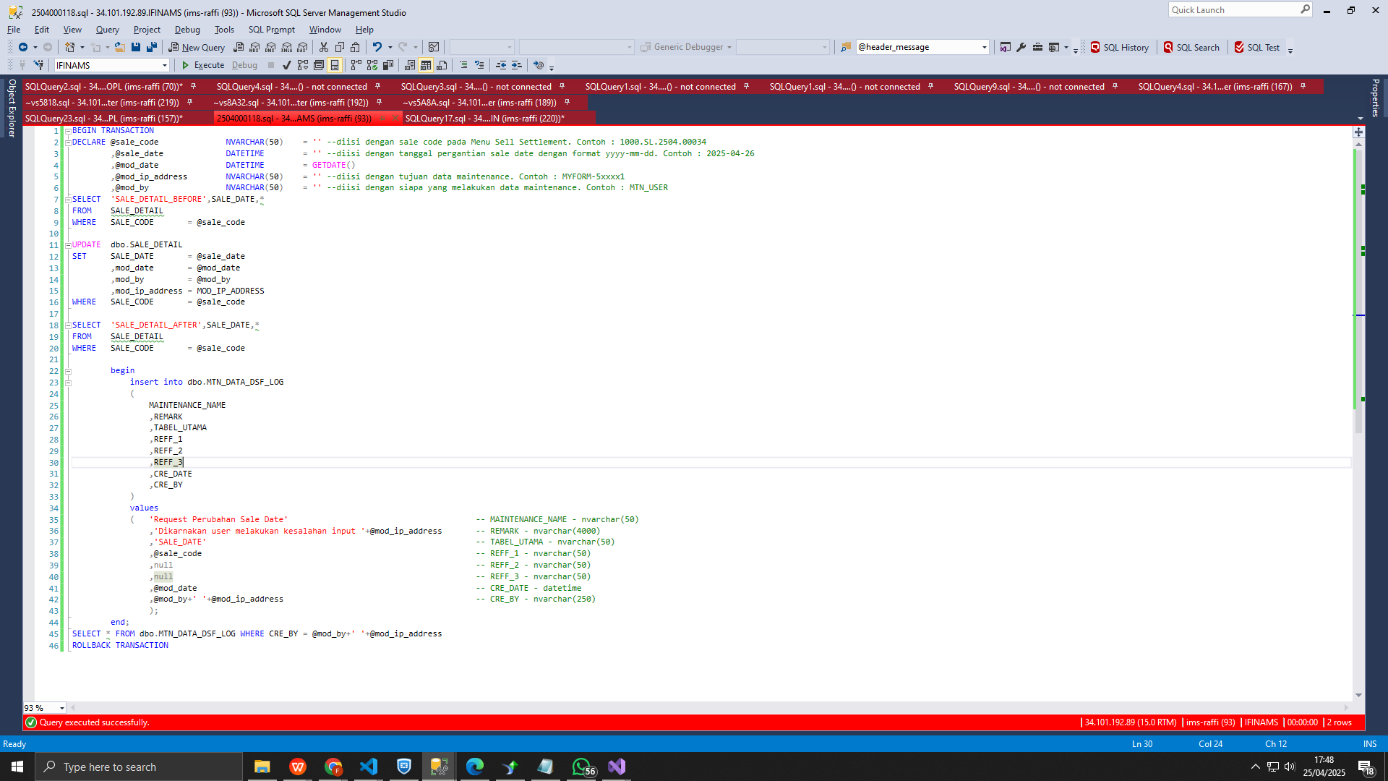

### *BEFORE*

### *AFTER*

# IMPLEMENTATION Instruction

## *IMPLEMENTASI UAT\**

Server UAT :

|  |  |  |  |
| --- | --- | --- | --- |
| No | *Task* | Notes | PIC |
|  |  |  | IT |
|  |  |  | IT |
|  |  |  | IT |
|  |  |  |  |

## *IMPLEMENTASI PRODUCTION\**

Server PRD :

|  |  |  |  |
| --- | --- | --- | --- |
| No | *Task* | Notes | PIC |
|  | Siapkan script |  |  |
|  | Masukkan variabel yang dibutuhkan |  |  |
|  | Commit script |  |  |
|  |  |  |  |

## *ROLLBACK\**

### *ROLLBACK UAT*

| No | *Task* | *Notes* | PIC |
| --- | --- | --- | --- |
|  |  |  |  |
|  |  |  |  |

### 

### 

### *ROLLBACK PRODUCTION*

| No. | *Task* | *Notes* | PIC |
| --- | --- | --- | --- |
|  |  |  |  |
|  |  |  |  |

# TESTING RESULT

## *SKENARIO* TESTING *(EQUIPPED BY* STAFF SUPPORT*)*

| No | *Menu* | *Activity* | *Capture* |
| --- | --- | --- | --- |
|  | Ams-sell settlement | Pastikan sell date pada sell settlement info sudah terganti dengan variabel yang diisi |  |
| 2 |  |  |  |
| 3 |  |  |  |
|  |  |  |  |

## *SKENARIO* TESTING *(TO BE FIELD BY* QA*)*

| No | *Menu* | *Activity* | *Capture* |
| --- | --- | --- | --- |
| 1 |  |  |  |
| 2 |  |  |  |